ΜΕΛΙΤΟΕΞΑΓΩΓΕΑΣ 4,6 ΠΛΑΙΣΙΩΝ ΜΕ ΠΡΟΓΡΑΜΜΑ

ΚΕΦΑΛΑΙΟ 1 – ΟΔΗΓΙΕΣ ΜΕΛΙΤΟΕΞΑΓΩΓΕΑ
Πριν χρησιμοποιήσετε το μηχάνημα, διαβάστε τις οδηγίες σωστής χρήσης .Ο κατασκευαστής δεν μπορεί να θεωρηθεί υπεύθυνος για ζημιές που προκαλούνται από ακατάλληλη χρήση.
ΠΡΟΣΟΧΗ!
Μελιτοεξαγωγείς με ελέγχους 12V δεν μπορεί να είναι συνδεδεμένοι με μια πηγή ρεύματος από ανορθωτή, καθώς βλάπτει το σύστημα ελέγχου.
Αυτή η ζημιά δεν καλύπτεται από την εγγύηση.

Ως πηγή ενέργειας, θα συνιστούσα να χρησιμοποιήσετε
μπαταρία ή το τροφοδοτικό του κατασκευαστή
"Łysoń"

Ηλεκτρική ασφάλεια
1. Εάν το παρεχόμενο καλώδιο ή αφαιρούμενο καλώδιο σύνδεσης
έχει καταστραφεί και πρέπει να αντικατασταθεί, η λειτουργία αυτή
θα πρέπει να διεξαχθεί μόνο από
ειδική υπηρεσία ή από ένα ειδικευμένο άτομο προκειμένου να αποφύγουν τον κίνδυνο.
Μην χρησιμοποιείτε ο ΜΕΛΙΤΟΕΞΑΓΩΓΕΑΣ αν το καλώδιο είναι σπασμένο.
2. Πριν από την ενεργοποίηση της συσκευής, βεβαιωθείτε ότι ο
διακόπτης είναι απενεργοποιημένος. Ο Διακόπτης "0/1" στον πίνακα ελέγχου
πρέπει να ρυθμιστεί σε "0".
3. Βεβαιωθείτε ότι η ονομαστική τάση
είναι σύμφωνη με την παροχή ηλεκτρικού ρεύματος,
(μπαταρία ή το τροφοδοτικό που παράγεται από Łysoń).
4. Να είστε προσεκτικοί, όταν τον συνδέετε. Τα χέρια σας πρέπει να είναι
ξηρά! Χρησιμοποιείτε ξηρές επιφάνειες μόνο για φυγοκέντρηση!
5. Όταν ξεκινάει η λειτουργία του μελιτοεξαγωγέα το κουμπί , " Emergency Stop "θα πρέπει να απενεργοποιηθεί. Πατώντας το κουμπί αυτό η λειτουργία του μελιτοεξαγωγέα διακόπτεται ακαριαία.
6. Το καπάκι του μελιτοεξαγωγέα πρέπει να κλείσει
κατά τη λειτουργία! Μην ανοίγετε το καπάκι κατά τη φυγοκέντριση.
7. Μην ρυθμίζετε τον ΜΕΛΙΤΟΕΞΑΓΩΓΕΑ κατά τη διάρκεια της φυγοκέντρησης.
8. Προστατέψτε τη μηχανή από υγρασία.
9. Το τράβηγμα του καλωδίου απαγορεύεται. Κρατήστε μακριά το καλώδιο από πηγές θερμότητας, αιχμηρές άκρες.

ΑΣΦΑΛΕΙΑ

1. Αυτή η συσκευή δεν προορίζεται για χρήση από άτομα
(Συμπεριλαμβανομένων των παιδιών) με μειωμένες σωματικές, αισθητηριακές ή
διανοητικές ικανότητες ή έλλειψη εμπειρίας και
γνώσης, εκτός και αν αυτό γίνεται υπό την επίβλεψη ή
οδηγίες σχετικά με τη χρήση του εξοπλισμού, από ένα άτομο υπεύθυνο για την ασφάλειά τους.
Να φυλάσσεται μακριά από τα παιδιά!
2. Σε περίπτωση βλάβης, προκειμένου να αποφευχθεί ο κίνδυνος, επισκευές μπορούν να αναληφθούν μόνο από
ένα ειδικευμένο άτομο.
3. Απαγορεύεται να προβείτε σε εργασίες συντήρησης κατά τη διάρκεια της λειτουργίας.
4. Σε περίπτωση που υπάρχει κίνδυνος να χρησιμοποιήσετε το διακόπτη ασφαλείας αμέσως.
6. Μην ενεργοποιείτε και φυλάσεται την μηχανή σε
θερμοκρασίες κάτω από 0 º C.
Μην ενεργοποιείται όταν η θερμοκρασία περιβάλλοντος είναι κάτω των 5 º C.

Επισκευή κατά τη λειτουργία απαγορεύεται!

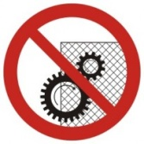
Μην αφαιρείτε τα καλύμματα ενώ η συσκευή είναι σε χρήση

Μελιτοεξαγωγέας έτοιμος για χρήση .
1. Τοποθετήστε το μελιτοεξαγωγέα σε συγκεκριμένο τόπο
2. Κολλήστε τον μελιτοεξαγωγέα στο έδαφος, για να αποτραπεί το ενδεχόμενο περιττών μετακινήσεων κατά τη διάρκεια της φυγοκέντρησης

ΟΡΟΙ ΧΡΗΣΗΣ

1. ΜΕΛΙΤΟΕΞΑΓΩΓΕΑΣ έχει σχεδιαστεί για να εξαγάγετε το μέλι
Από τα πλαίσια με φυγόκεντρο δύναμη
2. Δώστε ιδιαίτερη προσοχή κατά το πλύσιμο για την πρόληψη της
μηχανής από το να υγροποιήθει. Μπορείτε να καλύψετε τον
πίνακα ελέγχου με αδιάβροχο ύφασμα ως επιπλέον προφύλαξη. 4.Ο ΜΕΛΙΤΟΕΞΑΓΩΓΕΑΣ δεν πρέπει να παραμείνει υγρός μετά το πλύσιμο
5. Τοποθέτηση πλαισίων
Ο τύπος του ΜΕΛΙΤΟΕΞΑΓΩΓΕΑ θα πρέπει να επιλεγεί σε συσχέτιση με τον τύπο του πλαισίου:
Στην κασέτίνα του ΜΕΛΙΤΟΕΞΑΓΩΓΕΑ πρέπει να δωθεί ιδιαίτερη προσοχή στο πλαίσιο, το οποίο θα πρέπει να ταιριάζει στην κασετίνα.
Πλαίσιο
Μελιτοεξαγωγέας

Λάθος τοποθέτηση πλαισίου μπορεί να οδηγήσει σε
ζημιά η οποία δεν καλύπτεται από την εγγύηση

Προσοχή! Τα Πλαίσια μπορούν να μετακινηθούν μόνο όταν Ο μελιτοεξαγωγέας έχει έρθει σε πλήρη
ακινησία!
6. Πριν από την ενεργοποίηση του μελιτοεξαγωγέα, θα πρέπει:
- Βεβαιωθείτε ότι τα πλαίσια έχουν
τοποθετηθεί σωστά μέσα στο καλάθι, προκειμένου να
επαλειφθεί τον κίνδυνο βλάβης.
− να ελέγξετε εάν το κουμπί ασφάλειας δεν είναι πατημένο
− συνδέστε τον μελιτοεξαγωγέα με συμβατή πηγή
τροφοδοσίας ή μπαταρία, και γυρίστε το διακόπτη
στον πίνακα ελέγχου από το "0" έως "1".
− Ακολουθήστε τις οδηγίες για το πώς να ξεκινήσετε τον
ΜΕΛΙΤΟΕΞΑΓΩΓΕΑΣ που περιλαμβάνονται στο κεφάλαιο 2.
− 7. Η πρώτη φάση της περιστροφής θα πρέπει να
εκτελείται σε χαμηλή ταχύτητα για την προφύλαξη των κηρηθρών από το σπάσιμο.

8.Το καλάθι δεν θα πρέπει να αποκλειστεί από το
επίπεδο αύξησης του εξαγόμενου μελιού. Αν αυτή η κατάσταση συμβεί, να σταματήσει ο μελιτοεξαγωγέας, για την πρόληψη ζημιών του.
9.Δοχεία πρέπει να τοποθετούνται κάτω από τις αποχετεύσεις.
10. Οι βαλβίδες αποστράγγισης θα πρέπει να παραμένουν ανοικτες κατά τη διάρκεια της περιστροφής έτσι ώστε το μέλι να μπορεί να ρέει ελεύθερα.

Τόπος εργασίας

Θα πρέπει να παρέχεται αρκετό φως και ο χώρος εργασίας
Να είναι καθαρός και τακτοποιημένος.
Όταν η συγκομιδή του μελιού έχει ολοκληρωθεί, καθαρίστε
και στεγνώστε τη συσκευή καλά.
Πριν από κάθε σεζόν, η πρόσθετη τεχνική αξιολόγηση
πρέπει να ολοκληρωθεί και εάν ανιχνευθεί σφάλμα, τοτε
θα πρέπει να επικοινωνήσετε μαζί μας

ΣΗΜΑΝΤΙΚΟ!
Αποσυνδέστε τον μελιτοεξαγωγέα από την πηγή τροφοδοσίας (μπαταρία ή το τροφοδοτικό που παράγεται από Łysoń) μετά το τέλος του τρύγου. Επίσης ξεπλύνετε το μελιτοεξαγωγέα
καλά με ζεστό νερό και μικρές ποσότητες
απορρυπαντικού (εγκεκριμένο για χρήση στη βιομηχανία τροφίμων) ή
Χρησιμοποιώντας ένα πιεστικό μηχάνημα. Προσέξτε ιδιαίτερα στο πλύσιμο να μην βραχεί ο πίνακας ελέγχου.
Επίσης ιδιαίτερη προσοχή ώστε να αποφευχθούν πλημμύρες στα έδρανα που βρίσκονται κάτω από το μελιτοεξαγωγέα.
Για να το κάνετε αυτό, το άνοιγμα στον άξονα του μελιτοεξαγωγέα θα πρέπει καλυφθεί.

ΚΕΦΑΛΑΙΟ 2

ΟΔΗΓΙΕΣ ΛΕΙΤΟΥΡΓΙΑΣ ΤΟΥ ΠΙΝΑΚΑ ΕΛΕΓΧΟΥ
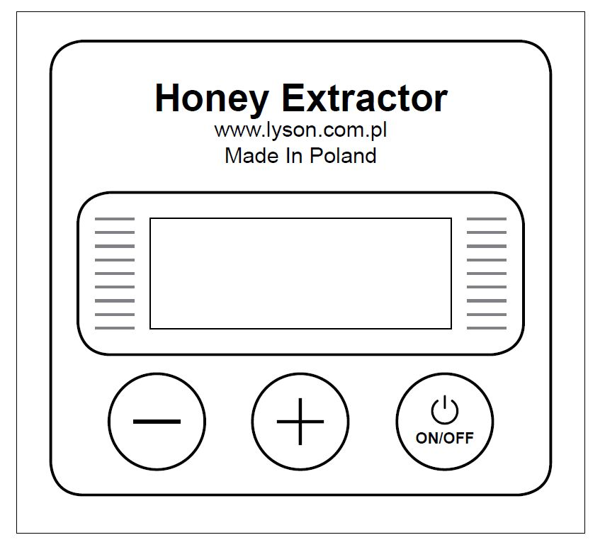
Ο ελεγκτής έχει έναν διακόπτη 0/1, ο οποίος χρησιμοποιείται για να ανάβει και να σβήνει ο
ΜΕΛΙΤΟΕΞΑΓΩΓΕΑΣ
Επίσης υπάρχει το κουμπί "EMERGENCY STOP" το οποίο χρησιμοποιείται για την άμεση
ακινητοποίηση του μελιτοεξαγωγέα.
Ο πίνακας ελέγχου είναι εξοπλισμένος με τα
πλήκτρα "συν", "πλην" και το κουμπί "ON / OFF".

2.A. Προγράμματα:
Ο μελιτοεξαγωγέας έχει τρία προγράμματα.
Δύο χειροκίνητα:
Ένα αριστερά και ένα δεξιά
Και ένα αυτόματο που ρυθμίζεται ανάλογα με τις ανάγκες μας

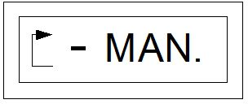

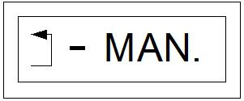

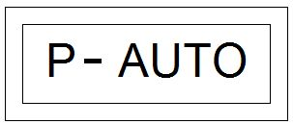
TRYB AUTOMATYCZNY
OD „1-AUTO” DO „9 -AUTO”

2.C. Ρύθμιση αυτόματου προγράμματος

Για να ρυθμίσουμε το δικό μας πρόγραμμα κάνουμε τα εξής βήματα: Κλείνουμε τον μελιτοεξαγωγέα από τον διακόπτη 0/1 περιμένουμε λίγα δεύτερα και τον ανοίγουμε ξανά.

Μόλις μπεί σε λειτουργία ο πίνακας έλεγχου θα εμφανιστούν τα στοιχεία της κατασκευάστριας εταιρίας. Εκείνη τη στιγμή πατάμε ταυτόχρονα τα πλήκτρα συν και πλην (όπως φαίνεται στην εικόνα παρακάτω) μέχρι να δούμε στην οθόνη την λέξη PROG. Τώρα είμαστε έτοιμοι να ρυθμίσουμε το πρόγραμμα μας.

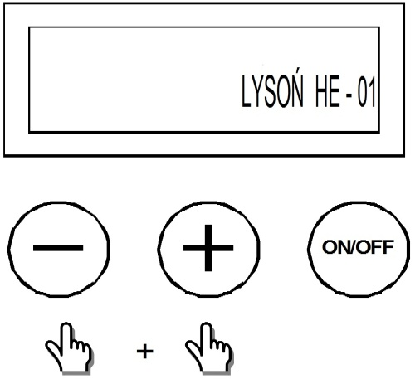

Το πρόγραμμα αποτελείται από τέσσερα
πανομοιότυπα (σε όρους διάρκειας) βήματα.
Επιπλέον, τα στάδια 1 και 2 και τα βήματα 3 και 4 είναι χαρακτηρίζονται από την ίδια ταχύτητα περιστροφής
Πρώτη παράμετρος:
„t” – ο συνολικός χρόνος περιστροφής σε λεπτά
Αυτή η παράμετρος ρυθμίζεται με την χρήση του συν και του πλην
Για επιβεβαίωση πατάμε το κουμπί „ON/OFF”.
Ο συνολικός χρόνος είναι από 3 μέχρι 15 λεπτά
Η διάρκεια της κάθε περιστροφής είναι ο συνολικός χρόνος δια του 4. Για παράδειγμα αν ο συνολικός χρόνος είναι 4 λεπτά η κάθε περιστροφή θα είναι από 1 λεπτό.
Δεύτερη παράμετρος:
„s1” - Η ταχύτητα περιστροφής του πρώτου κύκλου( πρώτη και δεύτερη περιστροφή)
” Αυτή η παράμετρος ρυθμίζεται με την χρήση του συν και του πλην

Για επιβεβαίωση πατάμε το κουμπί „ON/OFF”.

Ρύθμιση ταχύτητας από 25% έως 100%.

Τρίτη παράμετρος:
„s2 „- Η ταχύτητα περιστροφής του δεύτερου κύκλου( τρίτη και τέταρτη περιστροφή)
” Αυτή η παράμετρος ρυθμίζεται με την χρήση του συν και του πλην

Για επιβεβαίωση πατάμε το κουμπί „ON/OFF
”.

ΕΠΙΣΗΜΟΣ ΑΝΤΙΠΡΟΣΩΠΟΣ

Μενού Διαμόρφωσης
Για να εισαγάγετε τη διαμόρφωση του ελεγκτή πιέστε τα πλήκτρα "ON / OFF" και "μείον" κατά τη διάρκεια εκκίνησης και όταν η οθόνη LCD εμφανίζει το όνομα του κατασκευαστή, μέχρι να εμφανιστεί το μήνυμα "Config.".
Το μενού ρύθμισης σας επιτρέπει να διαμορφώσετε την απόδοση του μοτέρ ανάλογα με το φορτίο - . Το μενού σας επιτρέπει να προγραμματίσετε έξι παράμετρους που παρατίθενται παρακάτω.
• Β1 παραμέτρος (ρύθμιση από '20 - 180s, προεπιλογή κατασκευαστή '50s, Προτεινόμενη επιλογή 30s ) χρόνος αναμονής εκκίνησης της δεύτερης στροφής σε συνθήκες ταχύτητας S1 (χαμηλότερη ταχύτητα που ορίζεται για τα βήματα 1 και 2) •
•Β2 (ρύθμιση από '20 - 180s, προεπιλογή κατασκευαστή '50s, Προτεινόμενη επιλογή 30s) χρόνος αναμονής εκκίνησης της δεύτερης στροφής σε συνθήκες ταχύτητας S2 • (υψηλότερη ταχύτητα που ορίζεται για τα βήματα 3 και 4)
• BM παραμέτρος (1-10 ρύθμιση, προεπιλογή 8,προτεινόμενη ρύθμιση 6s) Κλιμάκωση του χρόνου πέδησης, ο χρόνος προσαρμογής που απαιτείται για να σταματήσει το καλάθι των ΜΕΛΙΤΟΕΞΑΓΩΓΕΑ κατά τη διάρκεια της διακοπής των εργασιών σε αυτόματη ή χειροκίνητη λειτουργία.
•MS παραμέτρος (ρύθμιση 15-25, προεπιλογή 25,Προτεινόμενη ρύθμιση 25)
Ο περιορισμός της μέγιστης ταχύτητας περιστροφής του κινητήρα
• Η παράμετρος D (ρύθμιση 5-25, προεπιλογή 25,προτεινόμενη ρύθμιση 25) Οδηγήστε τη δυναμική του κινητήρα (ρυθμός επιτάχυνσης)
• Παράμετρος FS (ρύθμιση 1s - '20, προεπιλογή 10s,προτεινόμενη ρύθμιση 10s)

